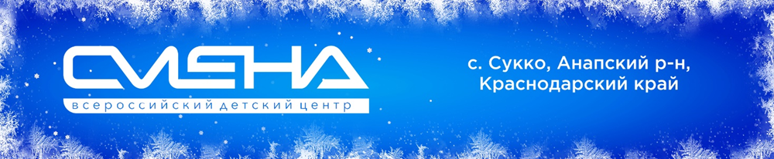

ПРЕСС-РЕЛИЗ
05.12.2022 г.
Дети «Смены» строят бренд личности

Во Всероссийском детском центре «Смена» проходит программа «Бренд личности». В ней принимают участие 200 активистов детских и молодежных общественных объединений из восьми регионов России. Ребята развивают лидерские компетенции в сфере социального предпринимательства.

Разработать проекты в сфере социального предпринимательства - с такой целью во Всероссийском детском центре «Смена» собрались 200 ребят из Волгоградской области, Санкт-Петербурга, Забайкальского и Ставропольского края, Нижегородской и Ростовской областей, Башкортостана и Удмуртской Республики. Они стали участниками образовательного модуля «Бренд личности».
«Мы предлагаем детям освоить новый формат ведения бизнеса, основанный на лидерстве и проактивной позиции. Социальное предпринимательство подойдет ребятам, которые не боятся брать на себя ответственность и погрузиться в проекты с пометкой «забота о людях». Мы покажем детям, что бизнес может приносить не только прибыль, но и пользу обществу, решать проблемы людей, стать двигателем позитивных изменений в нашей стране», — отметил директор ВДЦ «Смена» Игорь Журавлев.
Первые тренинги для участников смены были посвящены созданию личного бренда. Ребята учились определять сильные стороны своего характера и развивали лидерские качества, необходимых молодому предпринимателю.
«Сегодня в обществе происходит трансформация понятия «лидер». Это уже не обязательно человек, который ведет за собой. Мы учим ребят проявлять инициативу, уверенно идти вперед в своем темпе и в своем направлении, быть лучшим в своем деле, формировать собственный «бренд личности». Это набор качеств, которые делают человека уникальным и «нужным» в определенной профессиональной сфере», — рассказала руководитель образовательной программы модуля «Бренд личности», председатель регионального отделения Российского движения детей и молодежи Ростовской области Елена Кудинова.
Занятия со сменовцами проводят юные предприниматели, которые уже реализовали успешные стартапы: самый молодой бизнесмен Ростовской области Анна Вязун, бизнес-тренер, президент Федерации акробатического рок-н-ролла Ростовской области Олеся Славянская.
В финале смены, которая завершится 8 декабря, дети презентуют технические, производственные, медицинские стартапы, а лучшие разработки получат экспертную поддержку от организаторов программы.
«Я бы хотела открыть свой ресторан, а по выходным приглашать на бесплатный обед людей, находящихся в трудной жизненной ситуации. Но чтобы реализовать любую идею в бизнесе, нужно обладать сильным характером, быть лидером и развитой личностью. Думаю, это важно для работы в любой команде. Поэтому здесь, в «Смене», мы учимся слушать и поддерживать друг друга, быть искренними и честными людьми», — рассказала участница модуля «Бренд личности» Анастасия Абросимова из Ростовской области.
Все участники проекта получат сертификат об окончании обучения, а самые активные ребята - латунный значок «Бренд личности» и смогут стать наставниками для будущих поколений лидеров.
Образовательный модуль «Бренд личности» реализуется в ВДЦ «Смена» при поддержке Министерства просвещения РФ в рамках дополнительной общеразвивающей программы «#МастерскаяЛидеров». Партнер в реализации программы — Ростовская региональная детско-молодежная общественная организация «Содружество детей и молодежи Дона».

ФГБОУ ВДЦ «Смена» – круглогодичный детский центр, расположенный в с. Сукко Анапского района Краснодарского края. Он включает в себя 3 детских лагеря («Профи-Смена», «Лидер-Смена», «Арт-Смена»), на базе которых реализуется более 80 образовательных программ. В течение года в Центре проходит 16 смен, их участниками становятся свыше 16 000 ребят из всех регионов России. Профориентация, развитие soft skills, «умный отдых» детей, формирование успешной жизненной навигации – основные направления работы «Смены». С 2017 года здесь действует единственный в стране Всероссийский учебно-тренировочный центр профессионального мастерства и популяризации рабочих профессий, созданный по поручению Президента РФ. Учредителями ВДЦ «Смена» являются Правительство РФ, Министерство Просвещения РФ. Дополнительную информацию можно получить в пресс-службе ВДЦ «Смена»: +7 (86133) 93 - 520, (доб. 246), press@smena.org. Официальный сайт: смена.дети.

